Silico Malin Plus x10
Inno 002
Mode d’emploi
Lire attentivement la notice :

Félicitations ! Vous venez d’acquérir les Couvercles Silico Malin Plus x10

Ils vous permettront de conserver de manière sûre tous vos mets au frais dans le récipient de votre choix !

Avant toute utilisation, veuillez lire attentivement le mode d’emploi.

Uniquement destiné à un usage domestique.

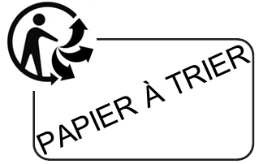
Caractéristiques
Fabriqué en Chine
Importé par :
INNOMEGA – 71 rue Fondary
75 015 PARIS
- France -
V030817

- Etirable, longue durée de vie, réutilisable
- Supporte les températures de -20°C à +180°C
- Convient pour une utilisation au four à micro-ondes
- Convient pour une utilisation au réfrigérateur et au congélateur
- Se désinfecte à l’eau bouillante ou détergents vaisselles au pH neutre.
- Transparent pour plus de praticité.

Utilisation

Retirer le film protecteur, désinfecter à l’eau bouillante.
Placer un couvercle Silico Malin Plus face rugueuse vers le haut.
Etirez

Bloquez sur les parois

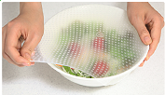
Faites le vide d’air
Soulever légèrement un bord avec une main et de l’autre main appuyer au centre pour faire le vide d’air. Replacer le bord du Couvercle sur la paroi du récipient.
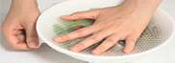

Avertissements

- Tenir éloigné de toute source de chaleur excessive (plaques électriques, four traditionnel…).
- Tenir éloigné des flammes.
- NE PAS utiliser dans un four traditionnel, four halogènes, grills… Convient à une utilisation au four à micro-ondes.
- Ne pas étirer au-delà de la limite de rupture, le produit se déchirerait.
- Tenir éloigné de tout objet tranchant, bijoux, ongles longs... cela endommage le revêtement des Couvercles.
- Lorsque les Couvercles passent au four à micro-ondes, NE PAS fermer complètement, laisser une ouverture afin que l’air puisse entrer dans le récipient. Si cet avertissement n’est pas respecté, il se peut que le four à micro-ondes soit endommagé.
- Tenir hors de portée des enfants. Une mauvaise utilisation de ce produit peut conduire à la suffocation.
- Ne pas placer sur des récipients à bords tranchants, au risque de déchirer le couvercle.

ATTENTION SILICO MALINS SONT DANGEREUX POUR LES ENFANTS.
AFIN D'EVITER TOUT RISQUE D’ETOUFFEMENT CONSERVEZ LES HORS DE PORTEE DES BEBES ET DES ENFANTS.

